Súťaž v riešení diagramov
Návod na obsluhu programu na: www.chess-training.eu
Najskôr je potrebné sa registrovať – kliknúť na tlačidlo registrovať
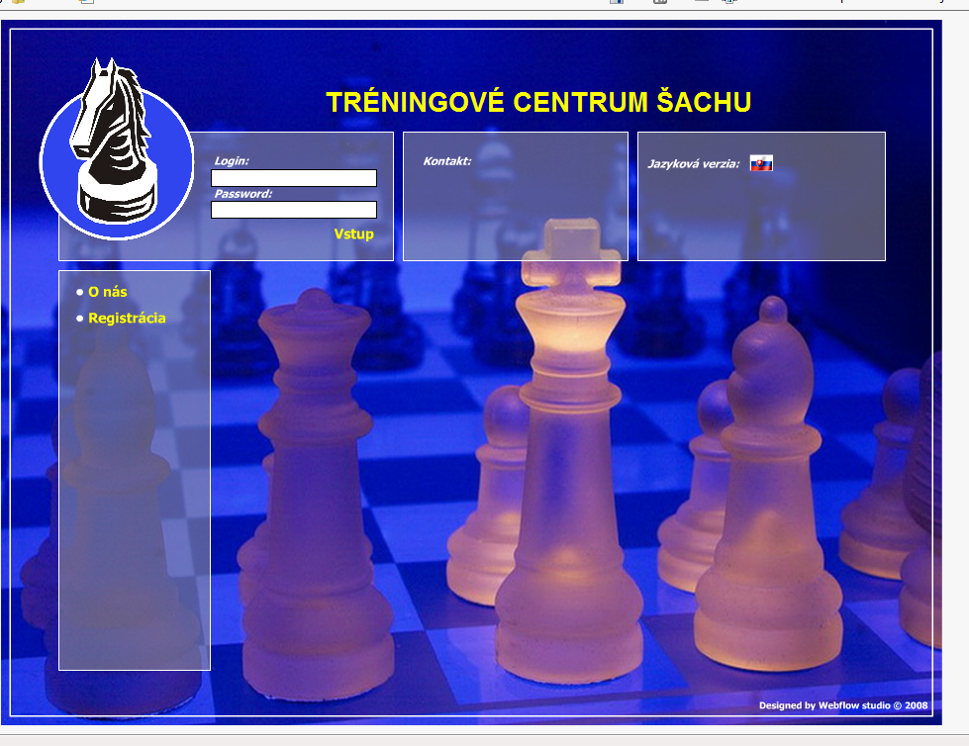

Vyplníme pravdivo údaje, vrátane ELO bodov. Je potrebné si zapamätať prihlasovacie meno a heslo.
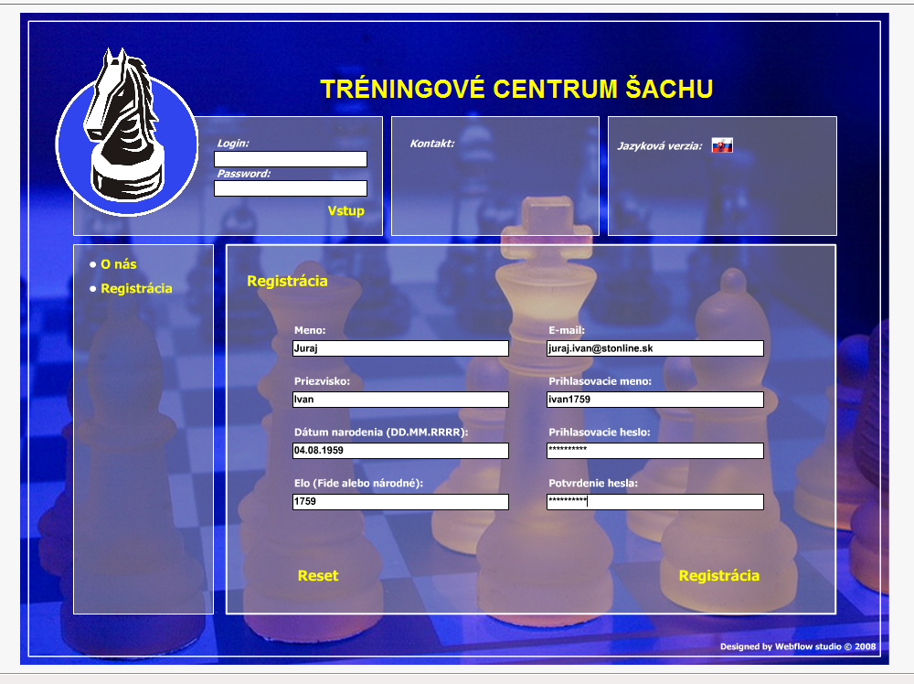

Následne stačíme tlačidlo Registrácia.
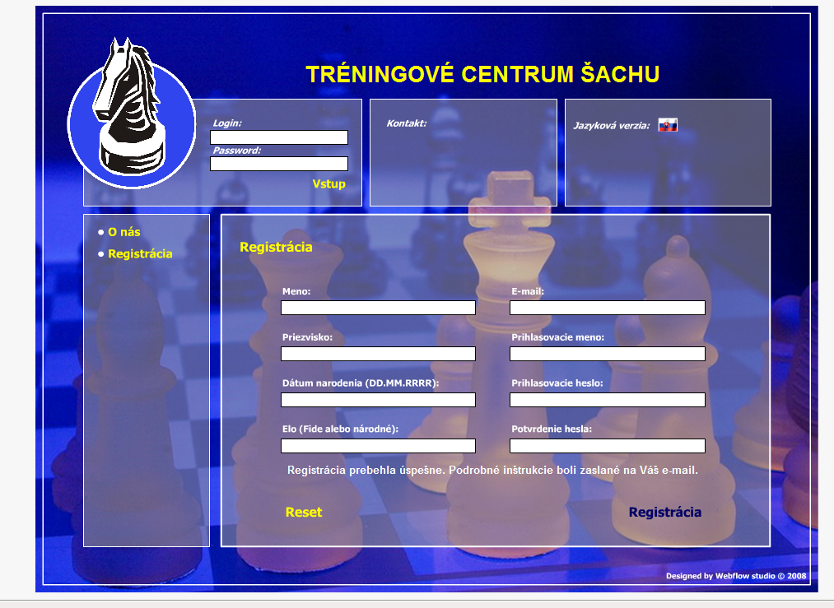
Po úspešnej registrácii na uvedený mail dostaneme nasledovnú správu:
Ďakujeme Vám, že ste sa zaregistrovali.
Vaša registrácia na stránke www.chess-training.eu bola úspešná.
Vaše prihlasovacie údaje sú :
E-mail : juraj.ivan@stonline.sk
Login: ivan1759
Heslo : juraji1759

Momentálne je program v DEMO režime.
DEMO režim obsahuje modul TAKTIKA. Tento modul je obmedzený na 700 pozícií.
Platená verzia obsahuje moduly TAKTIKA, STRATEGIA a KONCOVKY a obsahuje niekoľko tisíc pozícií.

V súčastnosti je tréning pomocou nášho programu vhodný pre hráčov s výkonnosťou od začiatočníkov do 2000 Elo bodov.

NA TENTO E-MAIL NEODPOVEDAJTE! SPRÁVA BOLA VYGENEROVANÁ AUTOMATIZOVANÝM SYSTÉMOM!
Vaše pripomienky k programu posielajte na e-mailovú adresu : chovanec@itc.sk

Následne sa prihlásime vyplnením položiek Login a Password (heslo) a stlačíme Vstup.
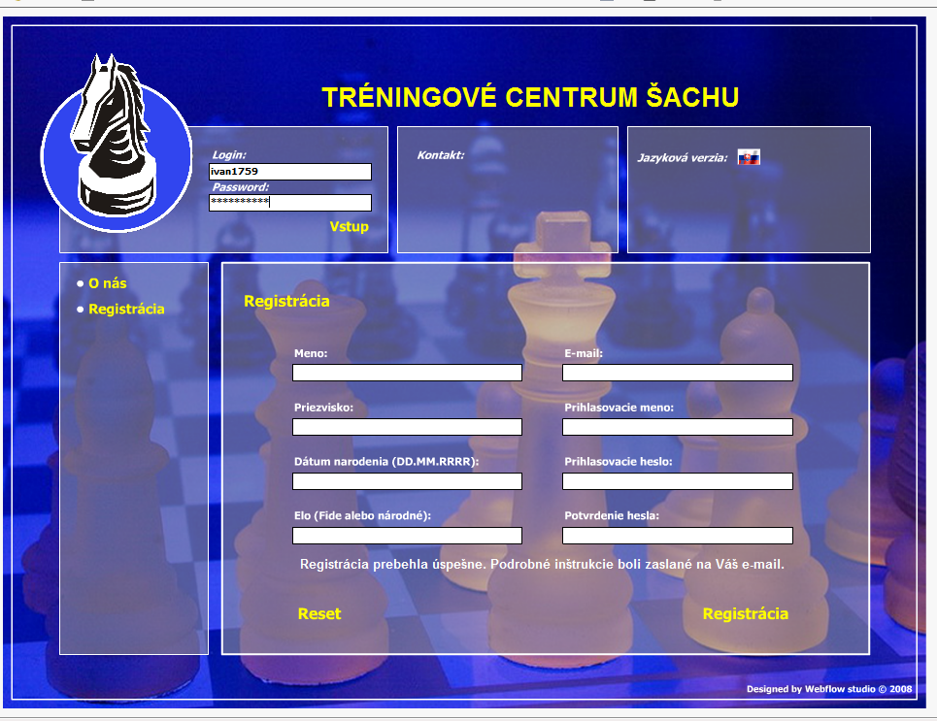

Na ďalšej obrazovke stlačíme tlačidlo Ideš

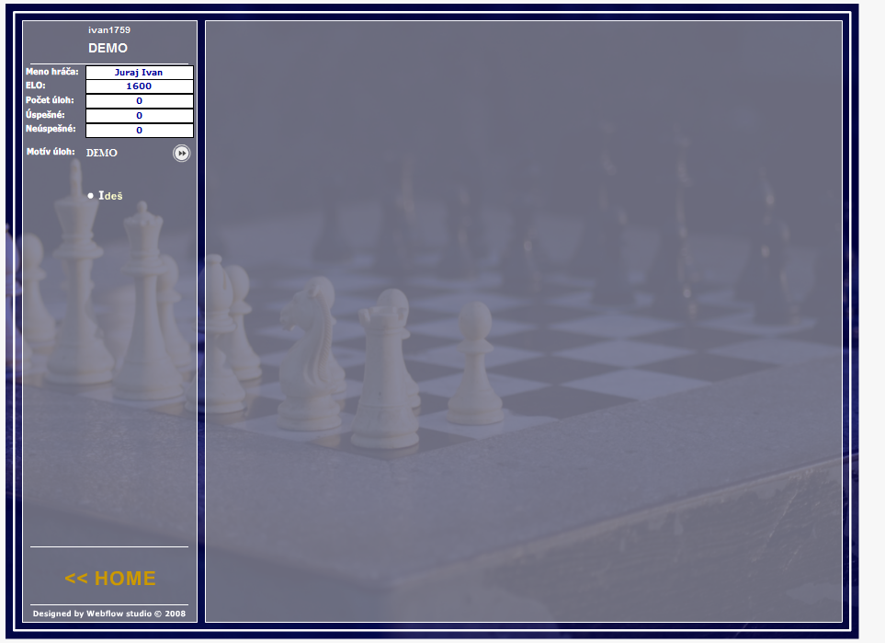

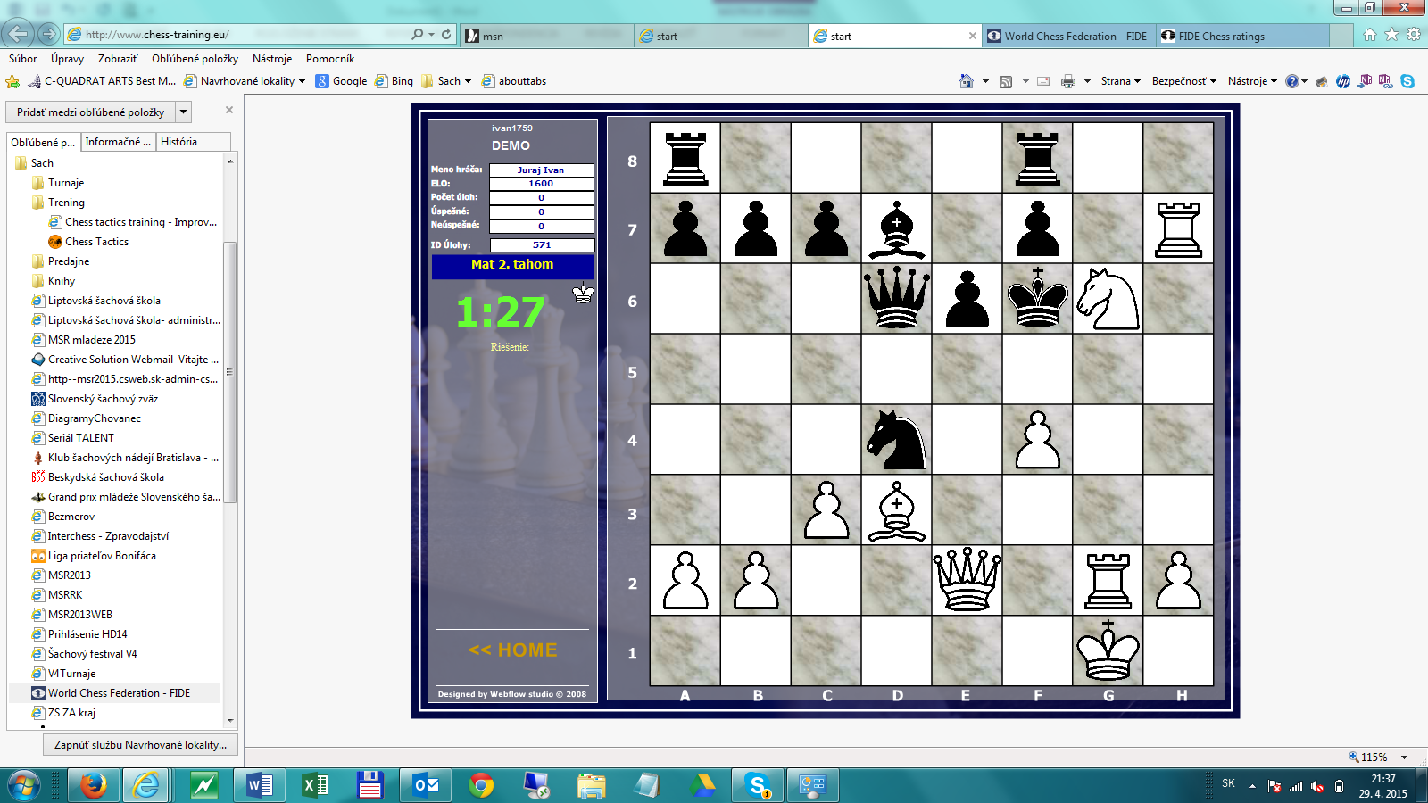

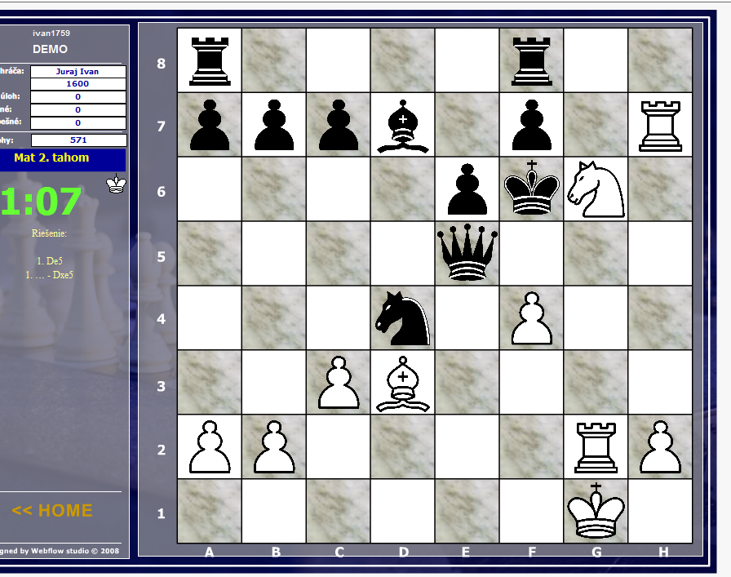

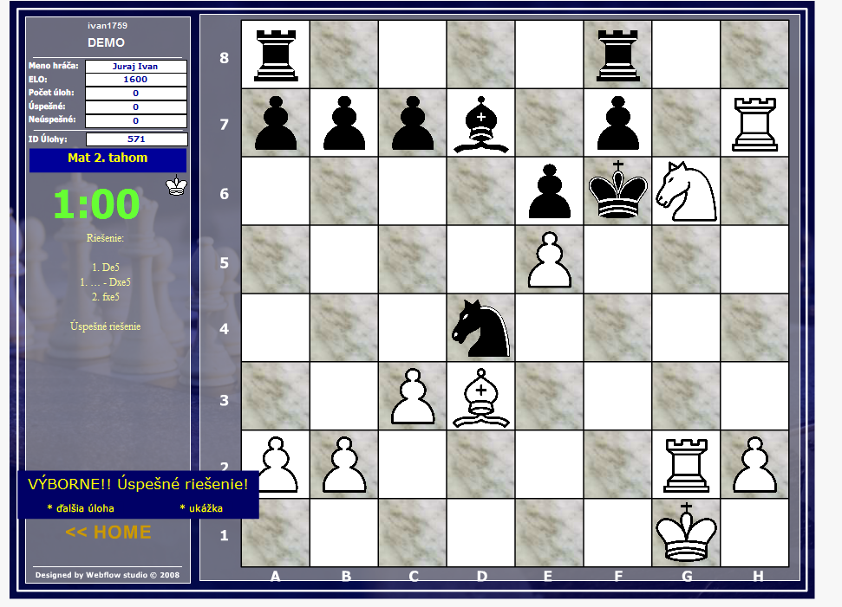
Pre ukončenie riešenia v daný deň stlačíme HOME

